系统安装说明

**系统环境配置**

操作系统：win10家庭版；

开发工具：IntelliJ IDEA 2019.3.3

开发语言：JavaEE

服务器：Apache Tomcat 8.0.38

jdk版本：1.8

数据库：MySQL 8.0

框架：SSM框架—Spring+SpringMVC+MyBatis

前端：JSP

项目管理工具：Apache Maven3.8.3

**项目导入步骤**

1.确保已经下载并安装jdk1.8版本

(可到官网<https://www.oracle.com/java/technologies/downloads/>自行下载)

并配置系统环境变量，配置环境变量可参考网络教程：

（https://blog.csdn.net/qq_41436122/article/details/82620080?spm=1001.2101.3001.6650.5&utm_medium=distribute.pc_relevant.none-task-blog-2%7Edefault%7EBlogCommendFromBaidu%7Edefault-5-82620080-blog-7468639.pc_relevant_default&depth_1-utm_source=distribute.pc_relevant.none-task-blog-2%7Edefault%7EBlogCommendFromBaidu%7Edefault-5-82620080-blog-7468639.pc_relevant_default&utm_relevant_index=9）。

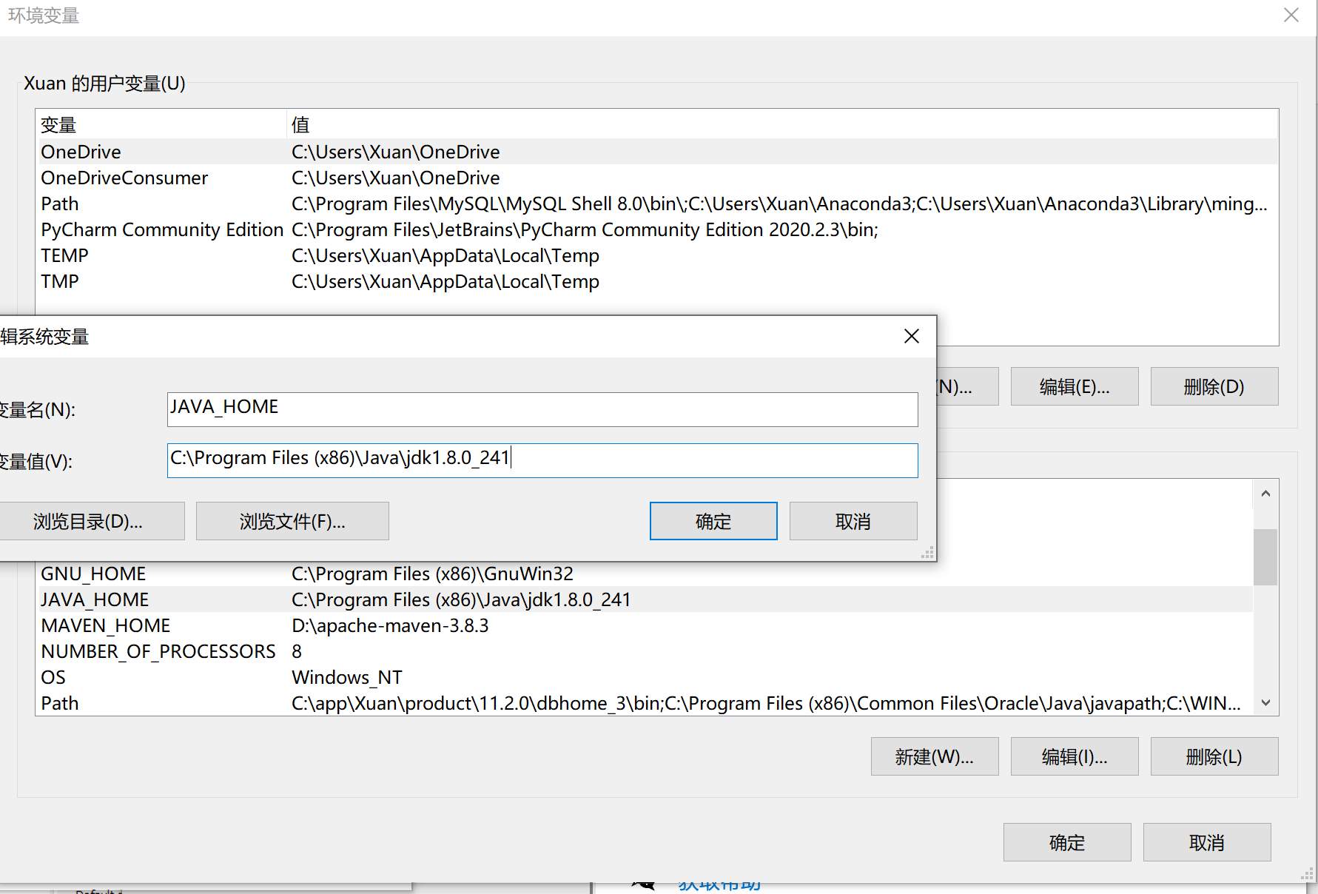

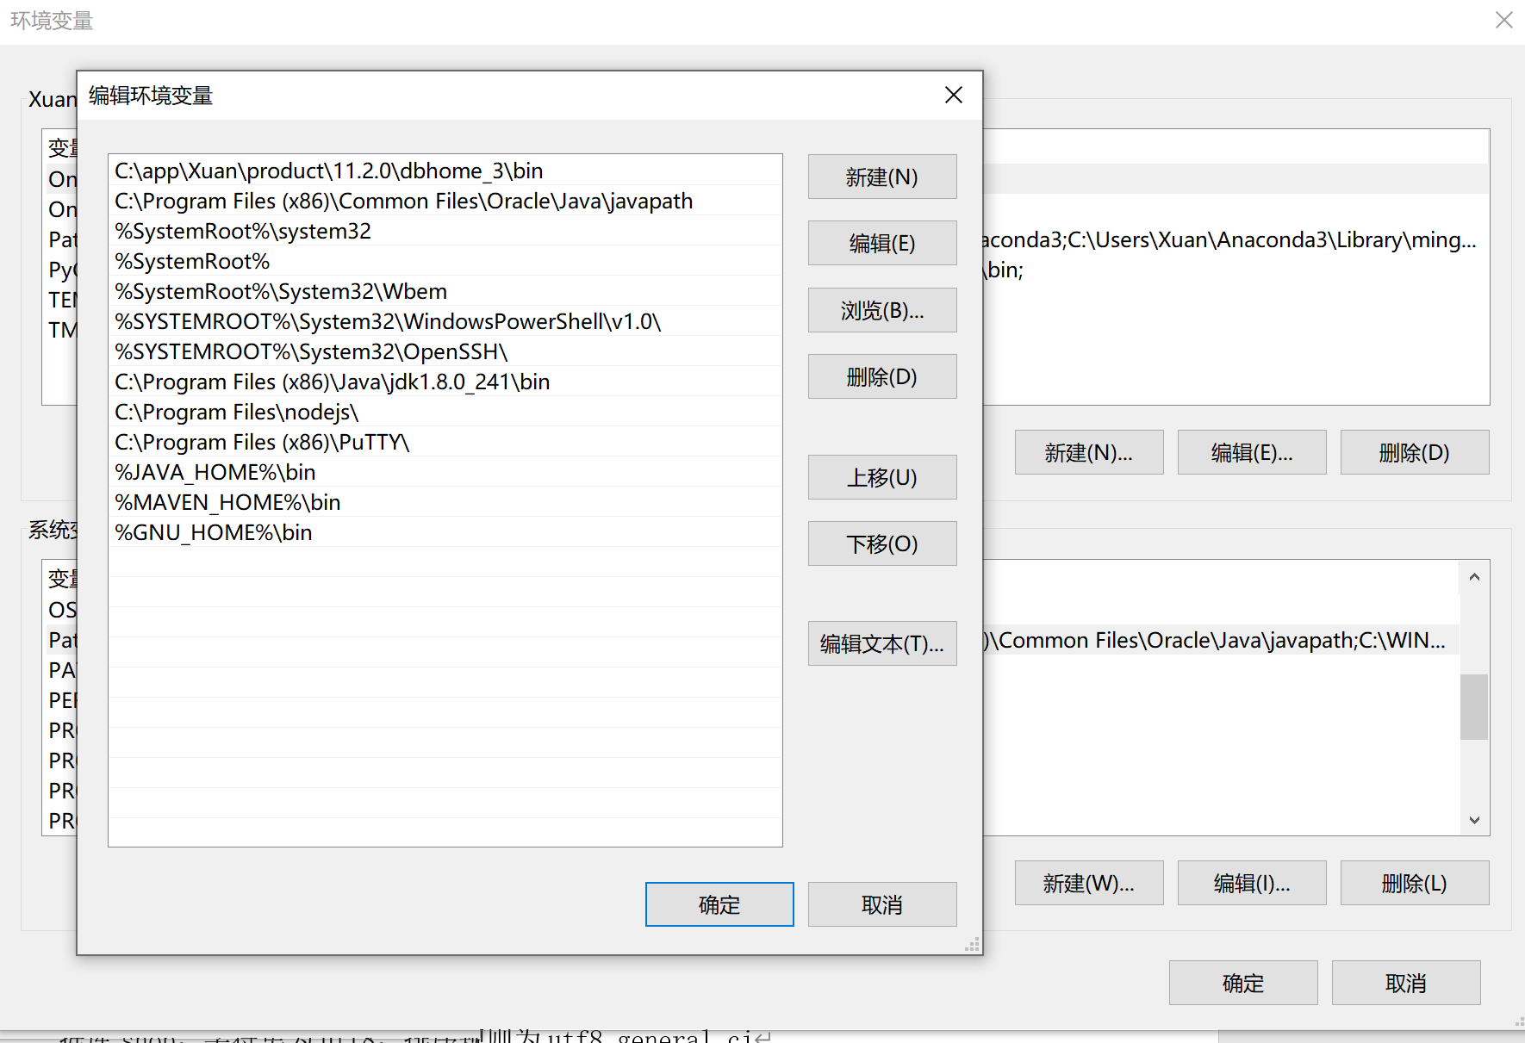

2.安装MYSQL8.0。

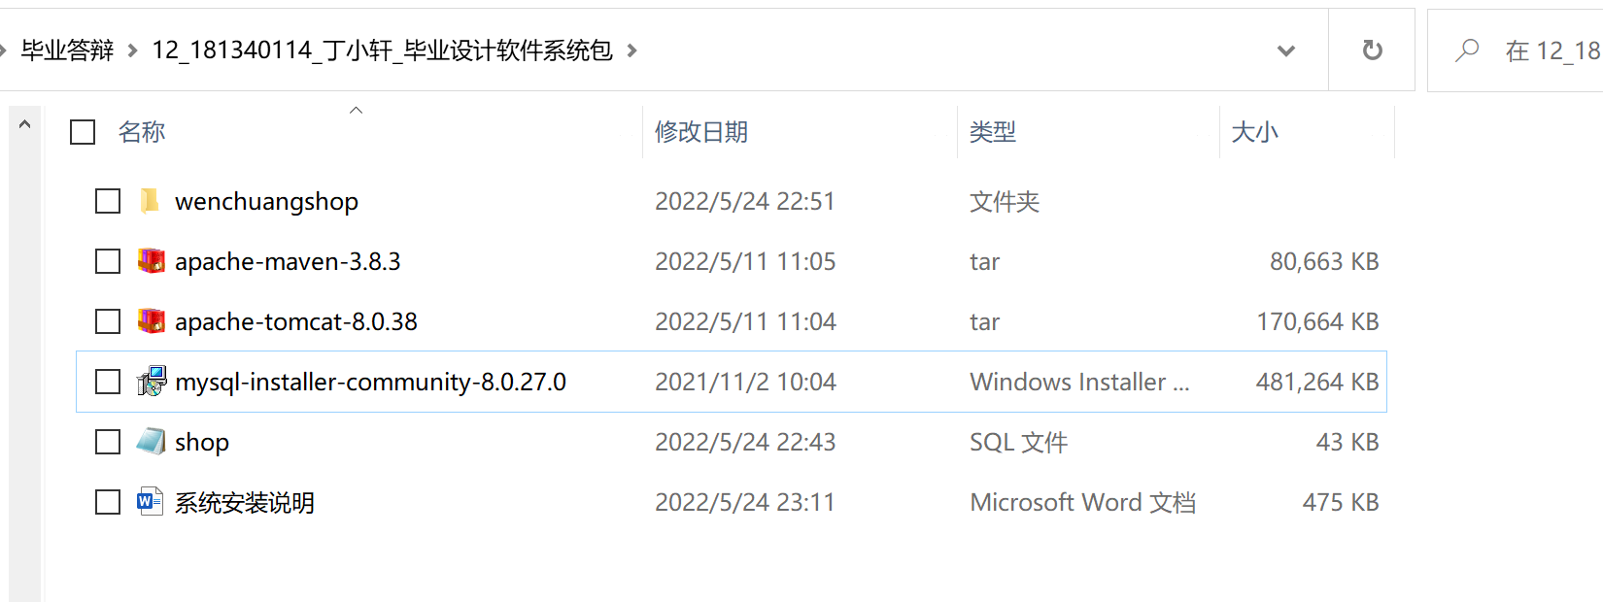

3.安装好MYSQL8.0后，安装MySQL Workbench。

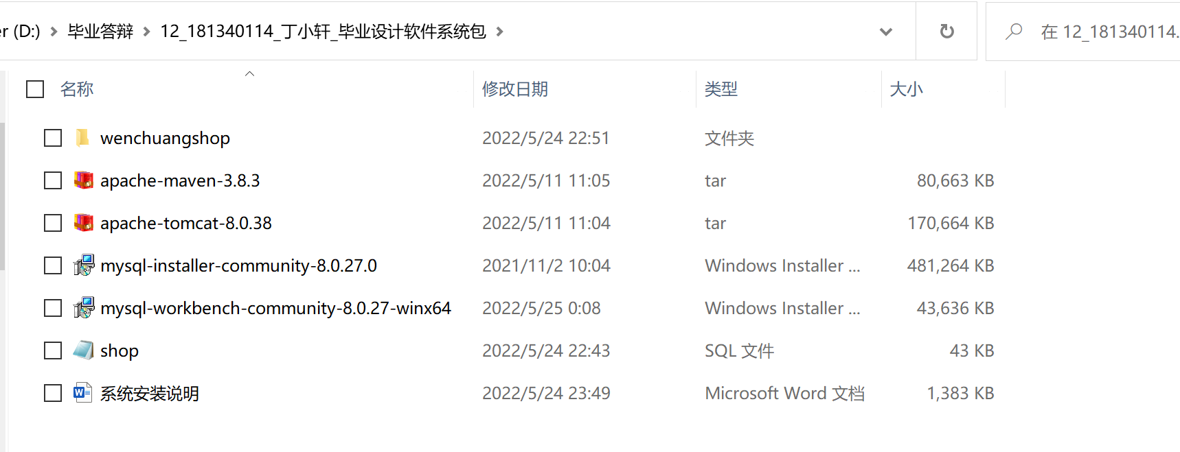

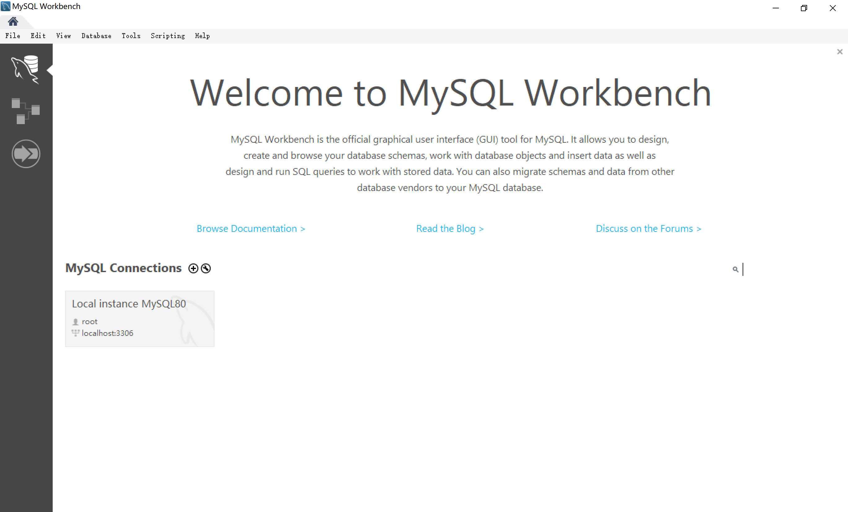

4.打开MySQL Workbench8.0 CE(也可选择Navicat)，创建数据库shop，字符集为utf8，排序规则为utf8_general_ci。

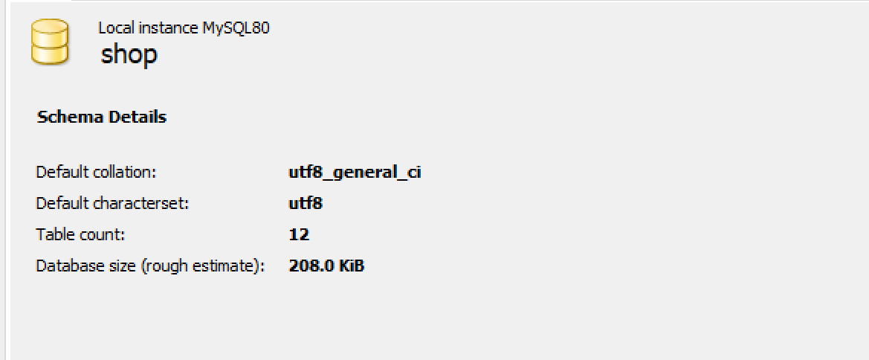

5.运行已有的shop.sql文件，创建数据库表。

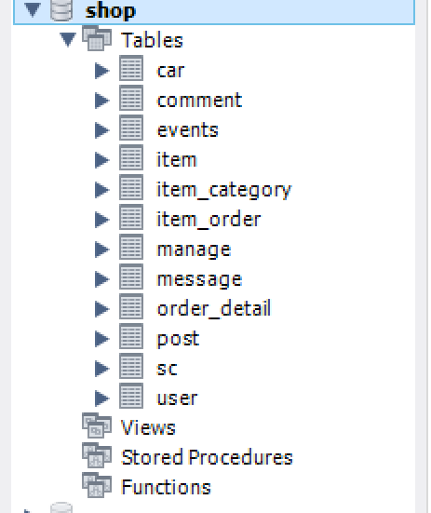

6.安装并打开IDEA，选择导航菜单file-open，找到wenchuangshop的项目文件夹。

（下载安装IDEA教程可参考：

<https://blog.csdn.net/weixin_55560470/article/details/118614278>）

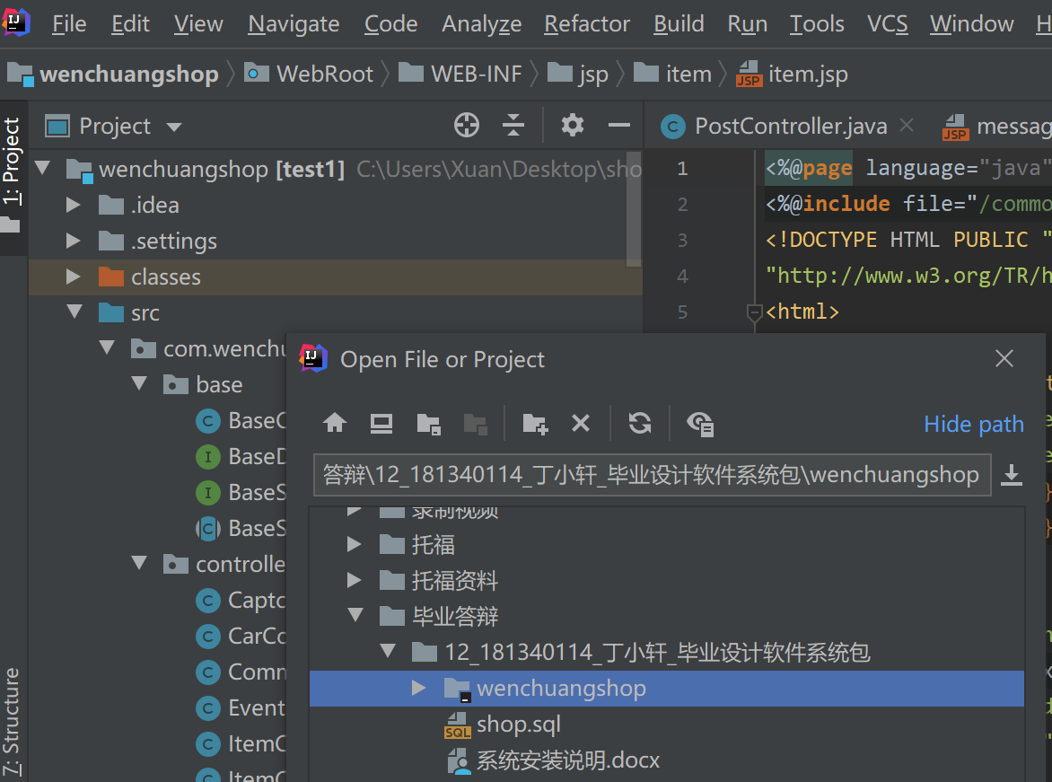

7.分别解压缩tomcat和maven安装包，安装tomcat-8.0.38和maven-3.8.3，其中需要配置maven的环境变量。





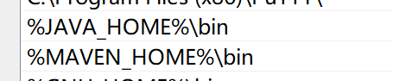

8.在IDEA的导航菜单中，进入File-Settings-Buildings, Execution, Deployment-Compiler-Java Compiler，选择Project bytecode version为8，下方Module的test1的Target bytecode version选择8或1.8，保存选项。

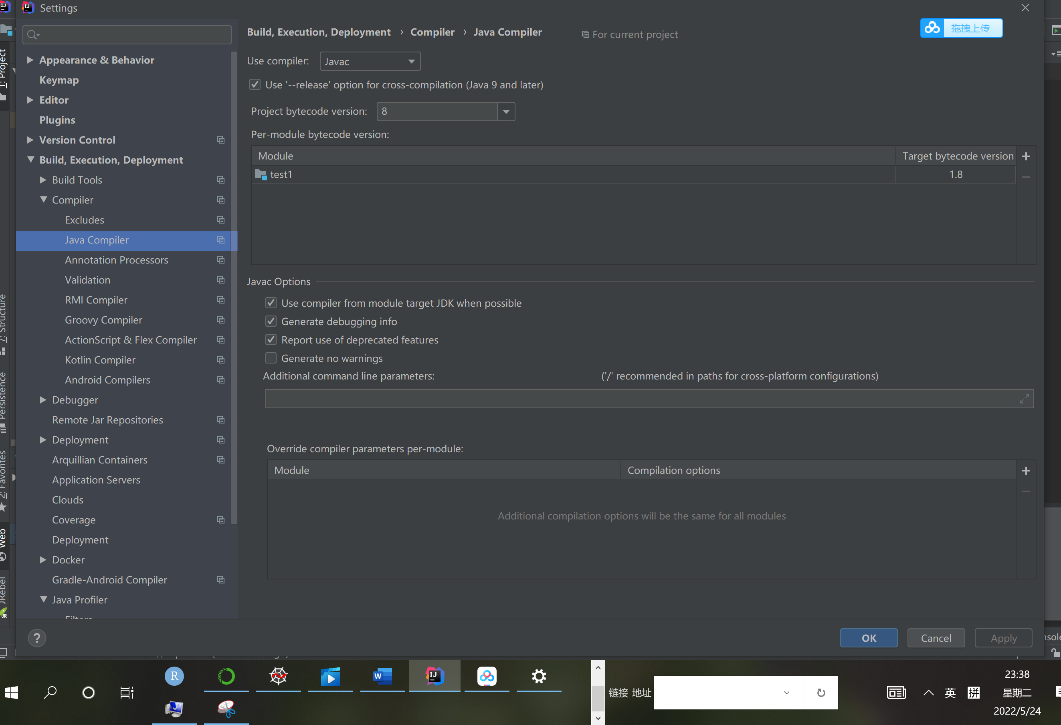

9.同级菜单中点击Build Tools，Maven home directory选择为下载后maven所在的路径，User settings file选择对应目录下的settings文件，Local repository选择对应目录下的repository，保存选项。

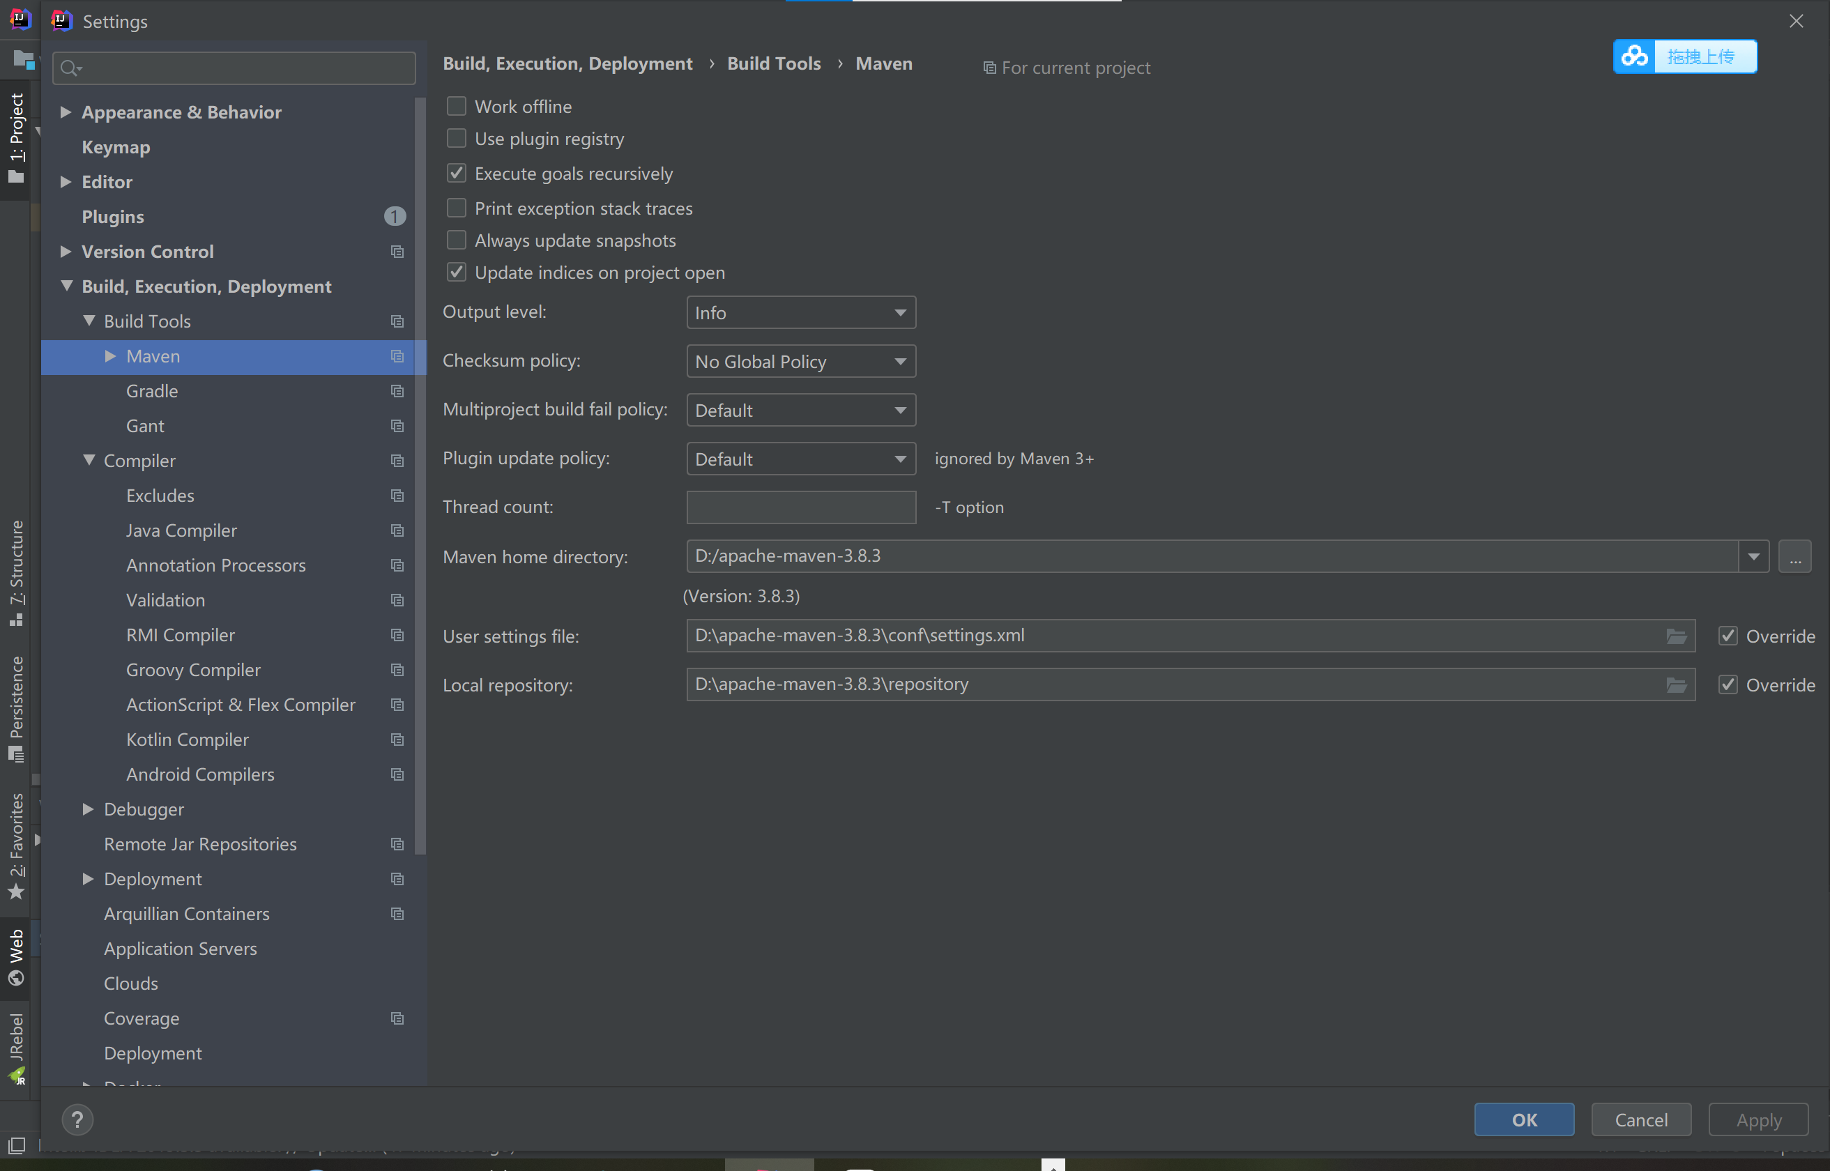

10.配置tomcat服务器，其中tomcat服务器选择local，Name可以自取，这里和版本同步。

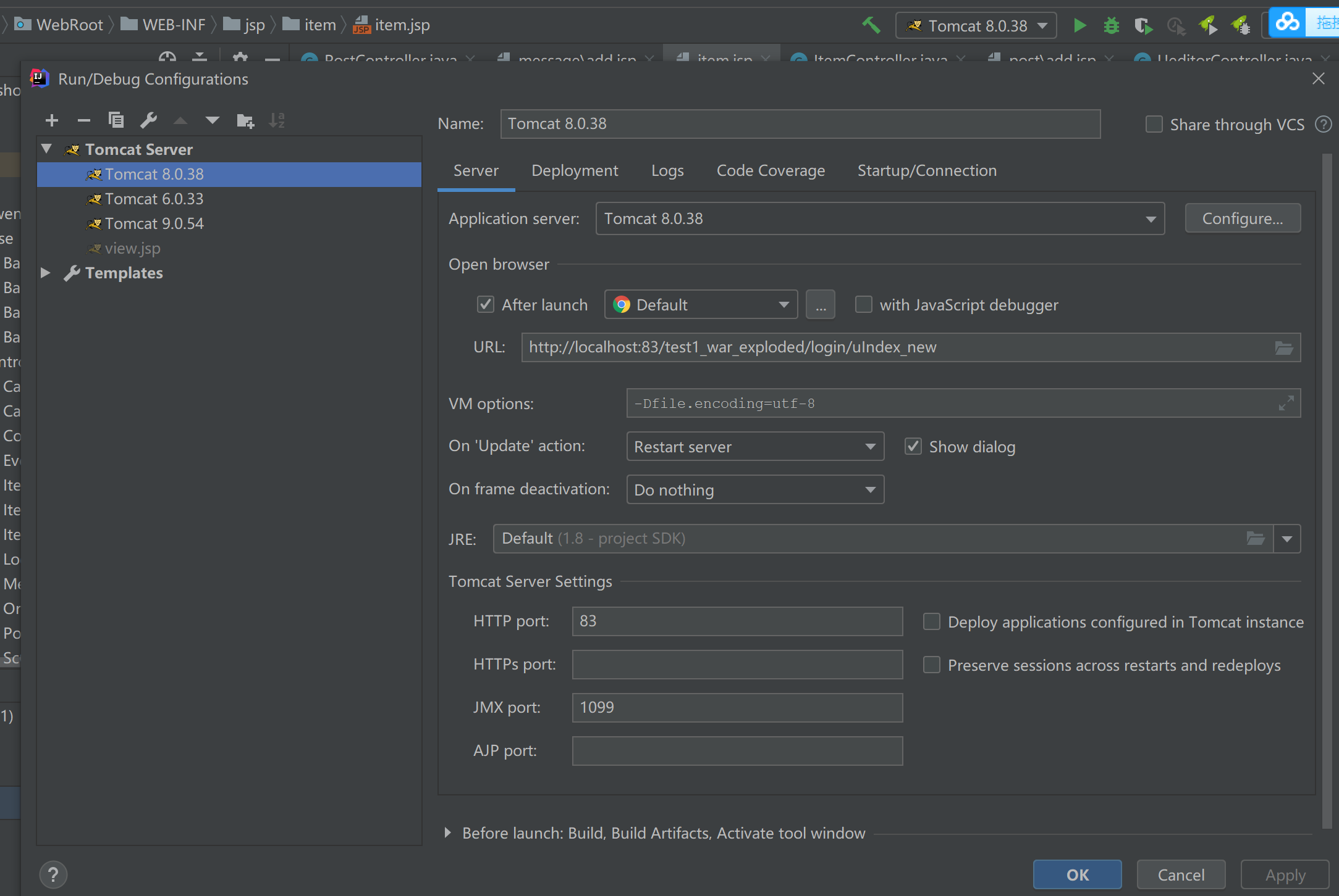

11.Application server版本找到下载的tomcat 8.0.38的路径，点击ok。

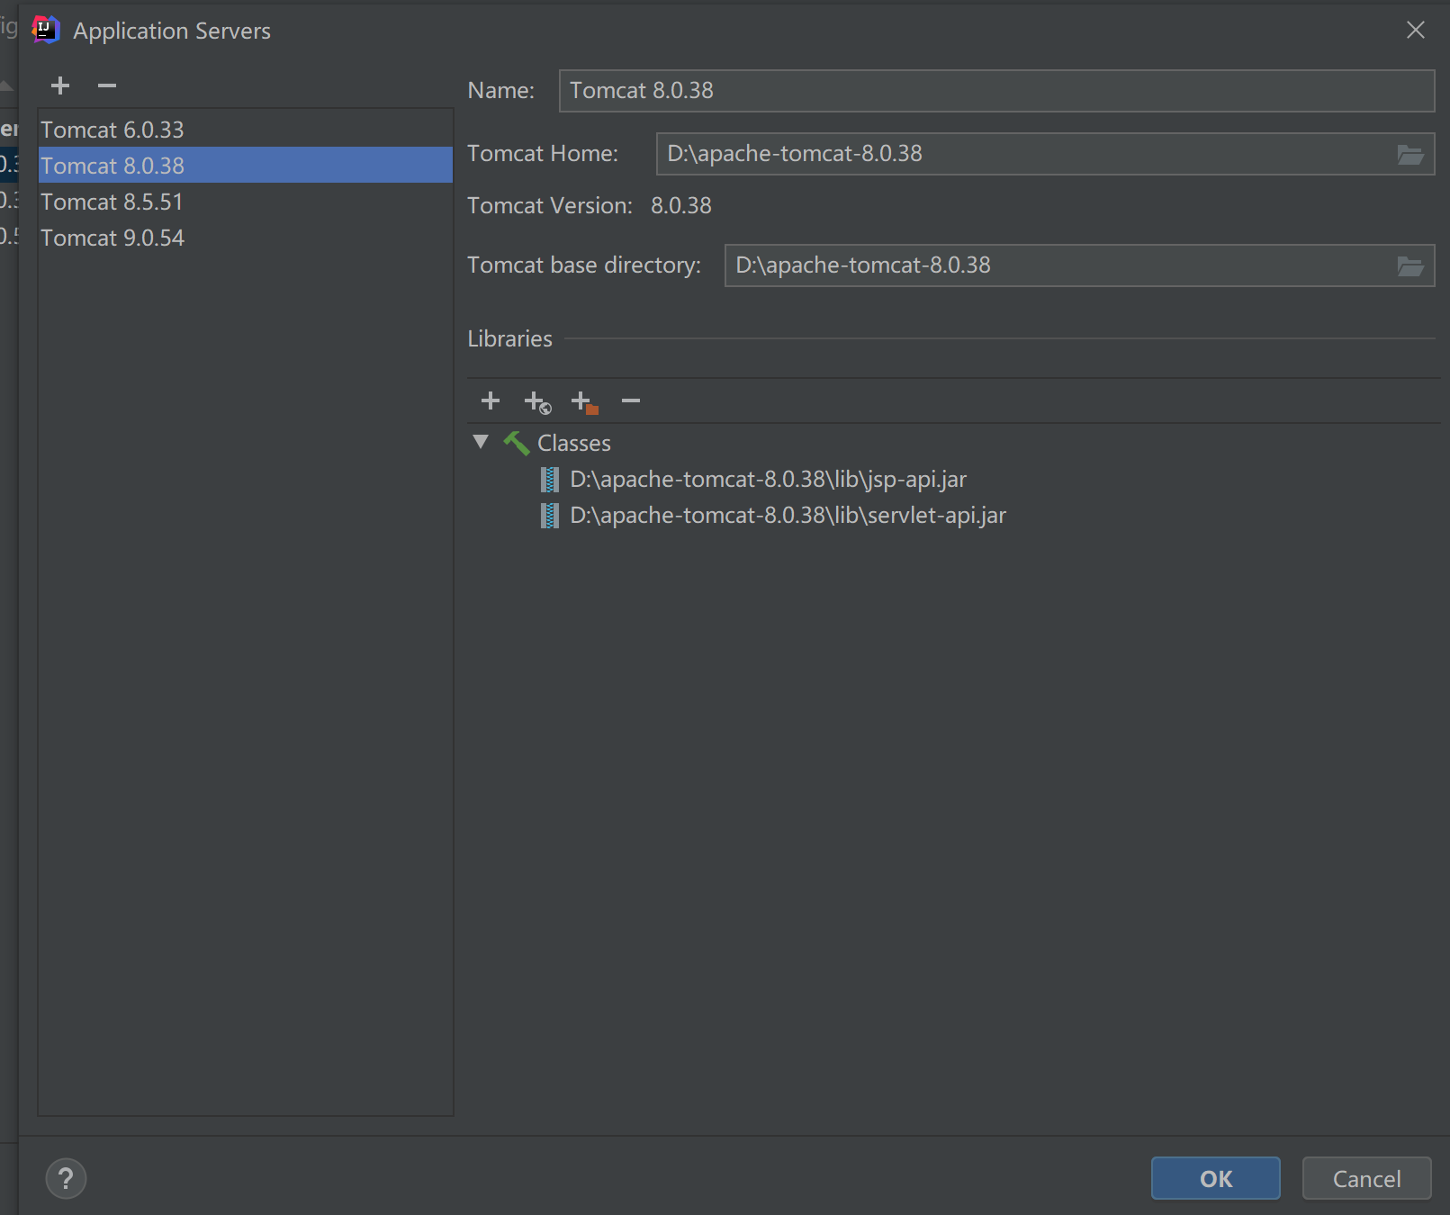

12.URL选择项目启动后默认加载的首页，VM options输入截图内容保证中文不乱码，端口号和URL中的端口号保持一致。

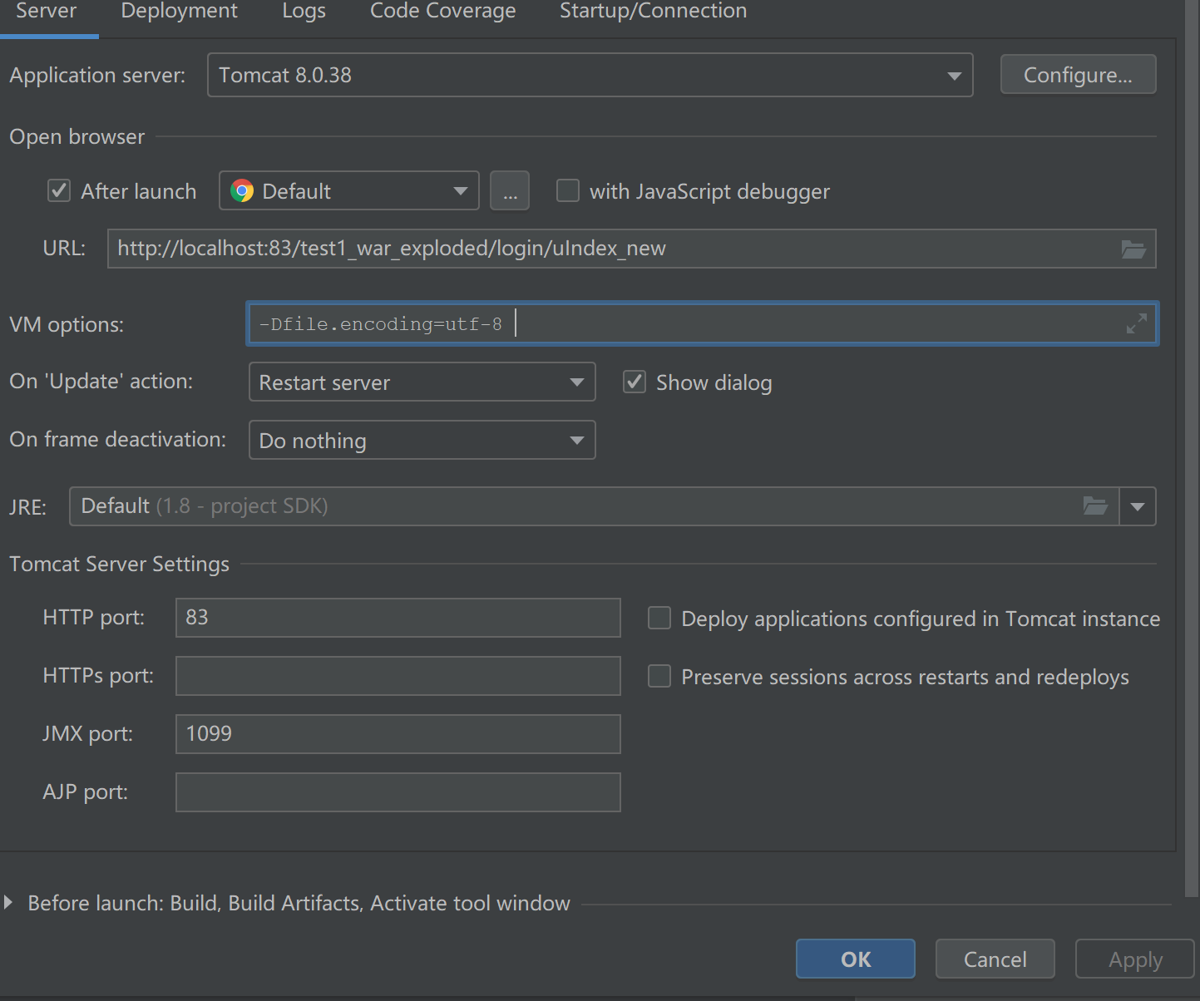

13.部署Deployment选项里，若列表中无项目，点击右侧“+”选择Artifact，选择test1:war exploded，点击ok退出。

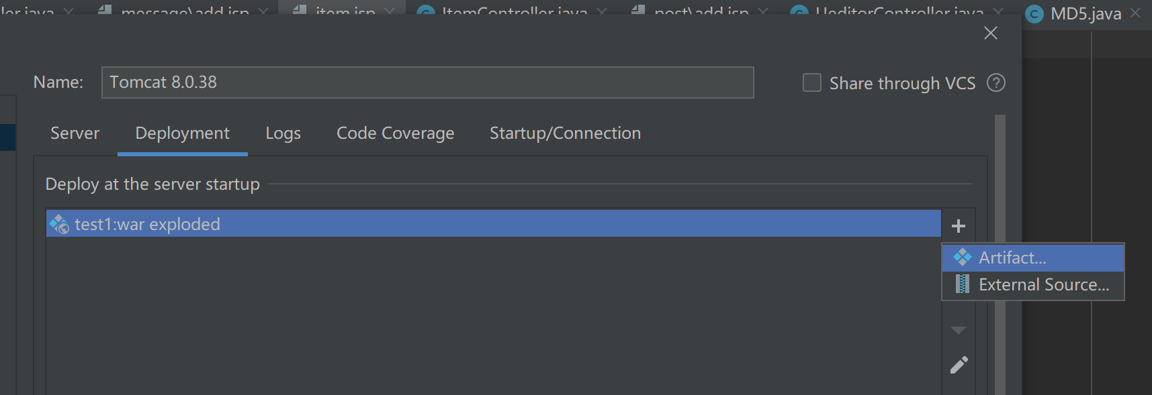

14.在项目索引中找到pom.xml文件，可以通过修改添加jar包加载到lib中，这里用到mysql-connector-java 8.0.27（本maven中已包含）。

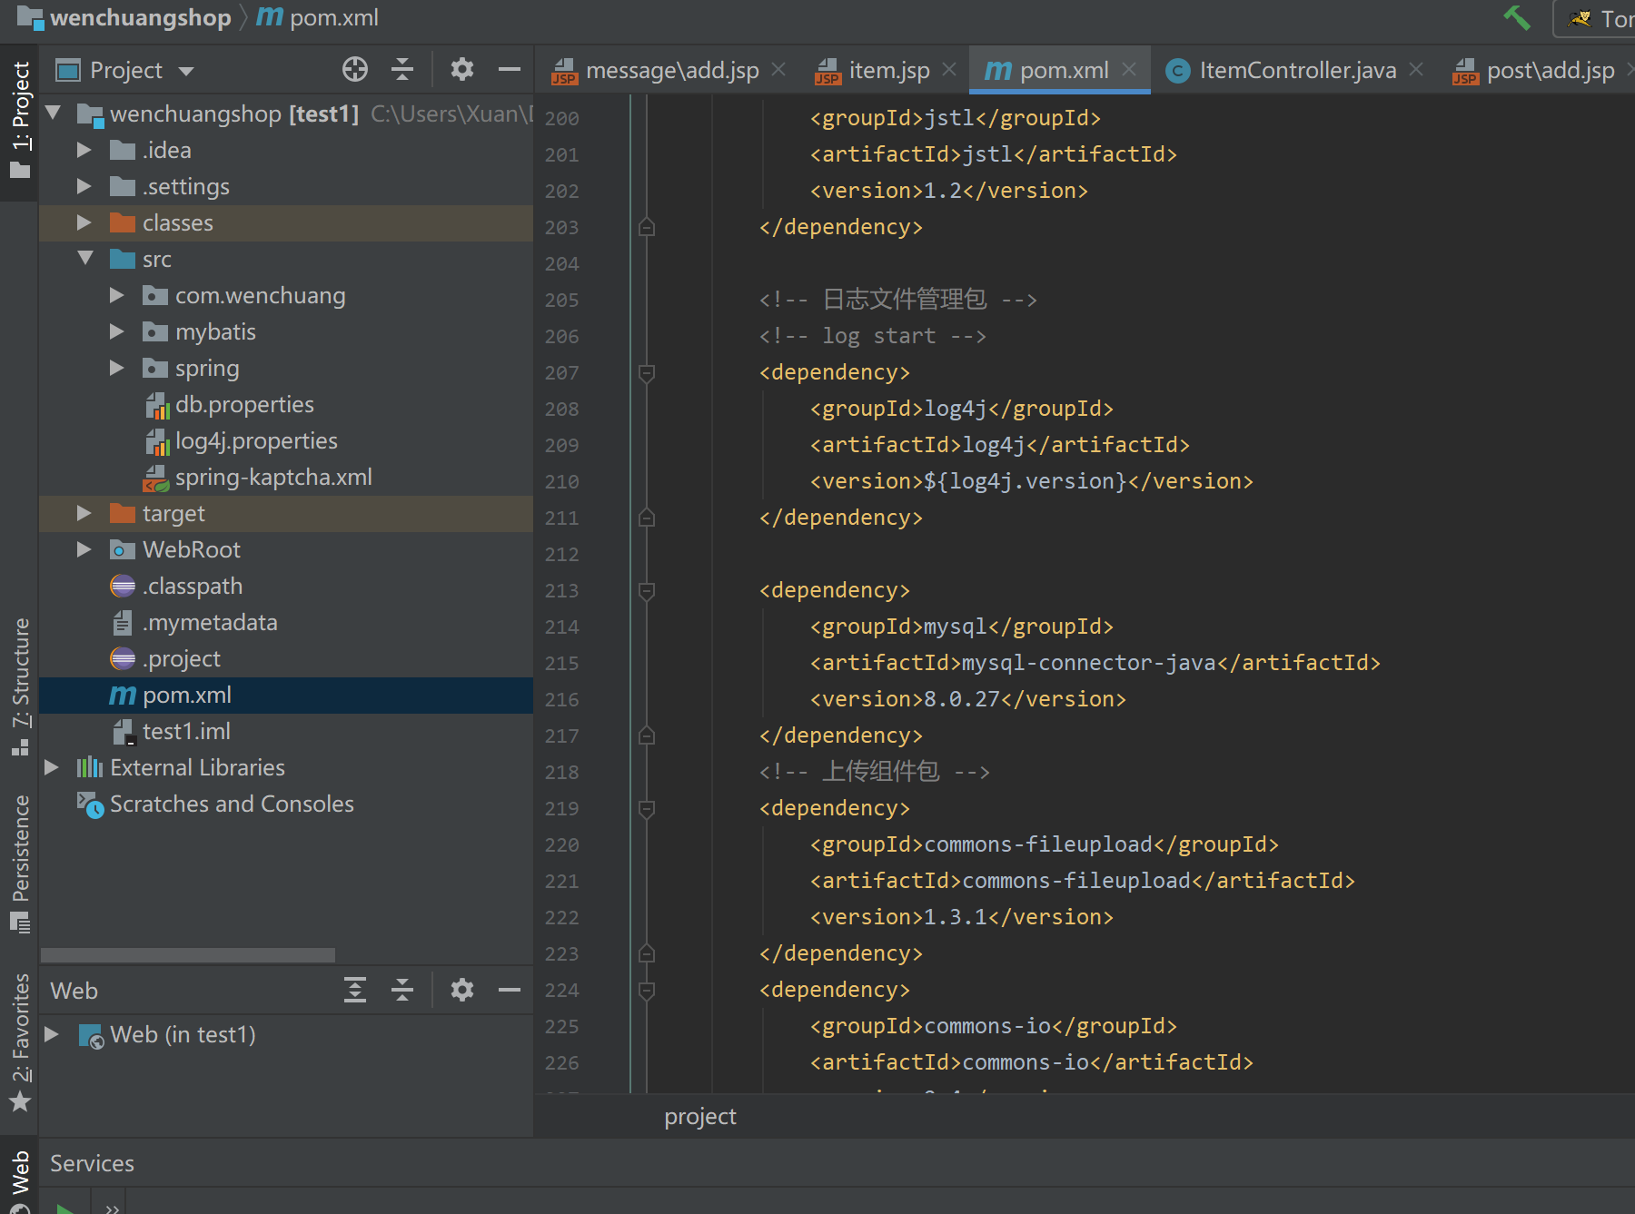

15.点击右侧隐藏的maven图标，刷新导入所有需要用到的依赖jar包。

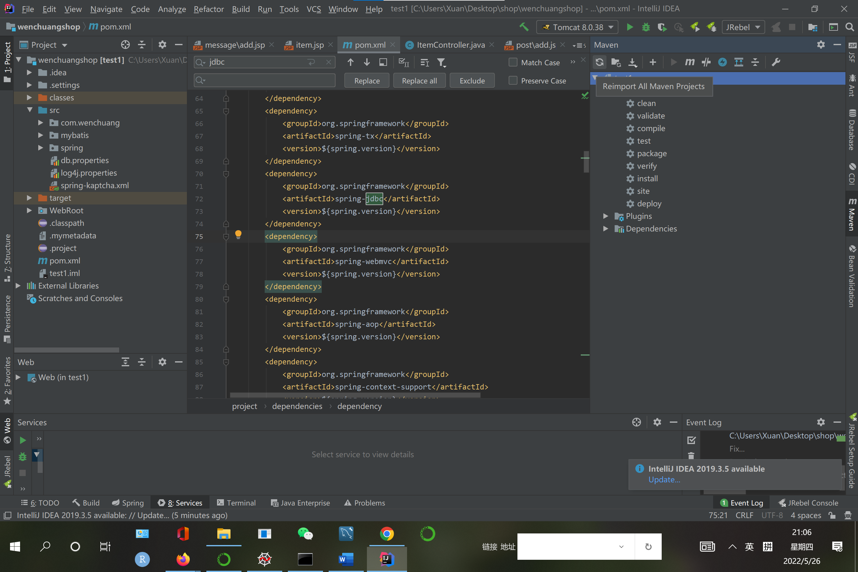

16.打开电脑自带的cmd，输入ipconfig指令查看本电脑的ip地址。

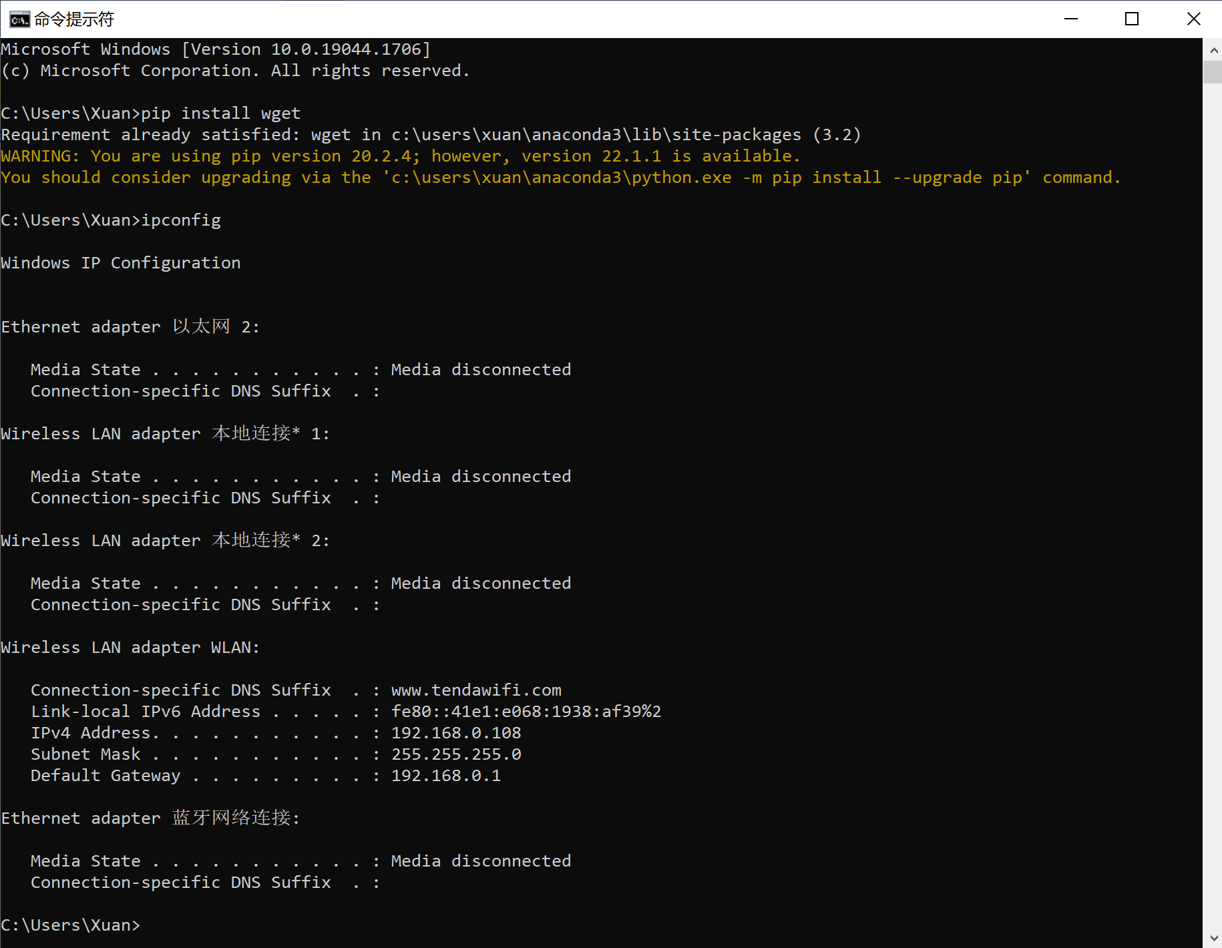

17.打开项目中的db.properties文件，其中

jdbc.url=jdbc:mysql://本机ip地址/数据库名称?useUnicode=true&characterEncoding=utf-8&autoReconnect=true&

failOverReadOnly=false&allowPublicKeyRetrieval=true

jdbc.username=登录数据库的用户名

jdbc.password=登录数据库的密码

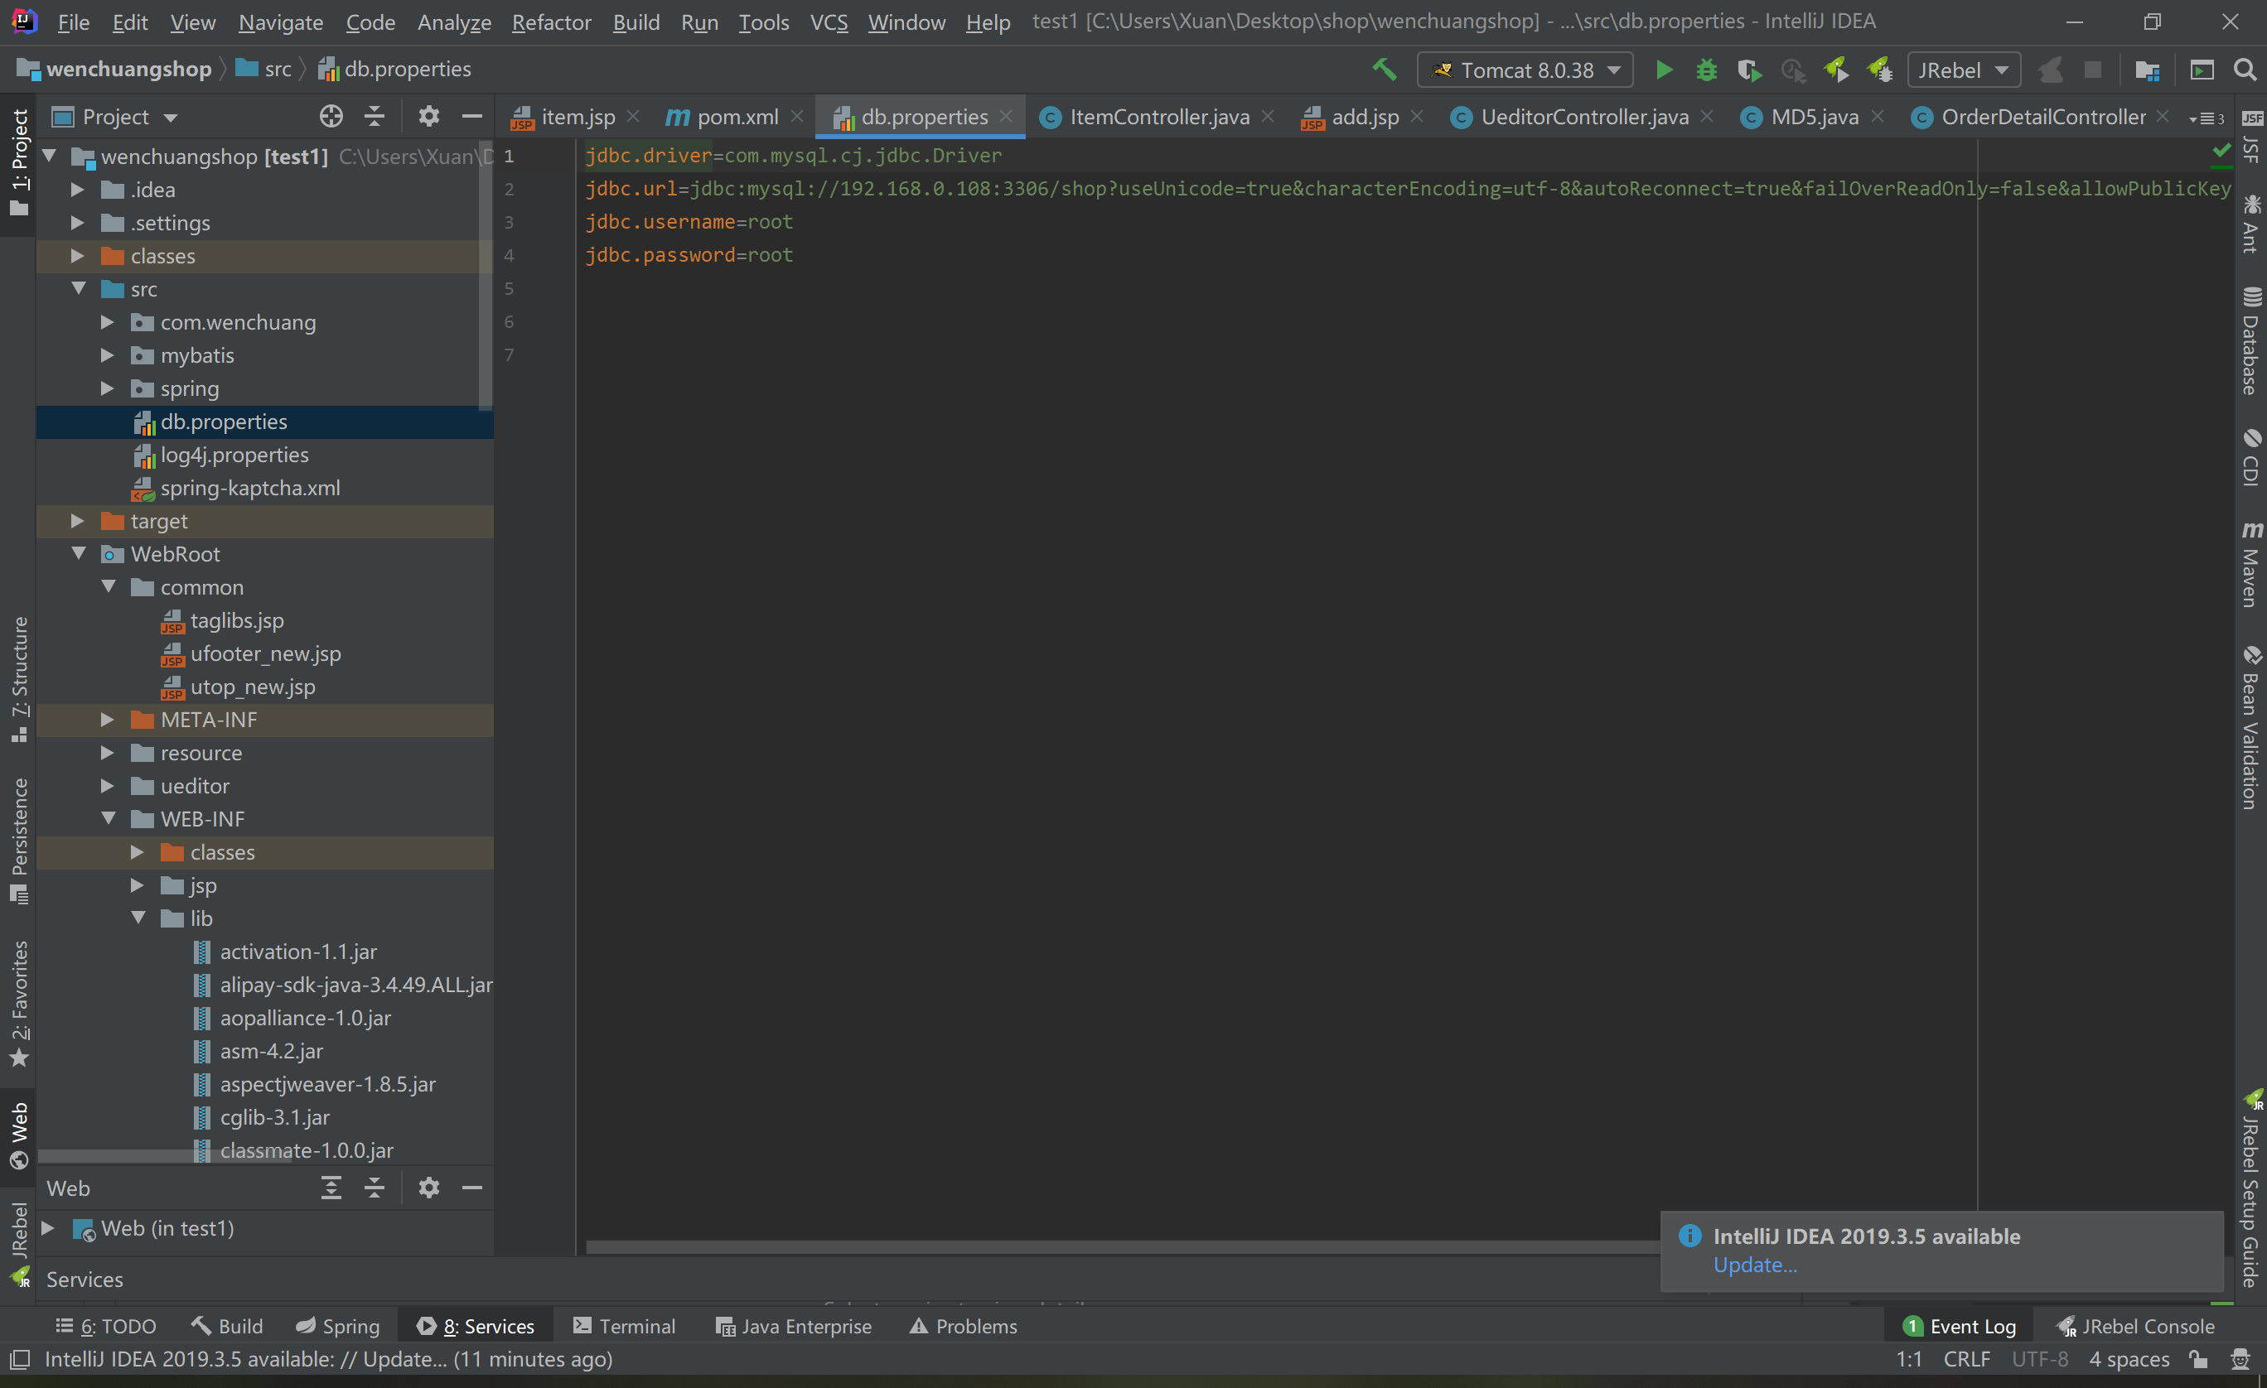

18.项目导入前的准备工作已经完成，点击运行按钮可启动项目，项目会根据pom文件的中的jar包列表添加到项目目录的lib目录下。

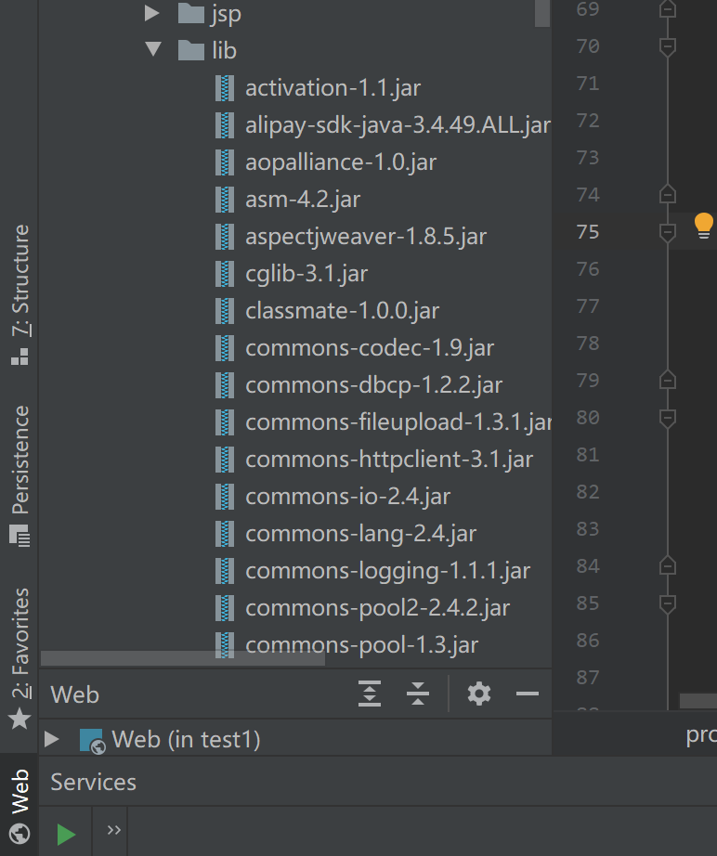

19.项目启动成功后显示系统主页。

